Note lý thuyết:
Tuyệt vời — ta đang đi đúng hướng.
Bây giờ ta phân tích chi tiết 3 khái niệm cốt lõi mà bài này yêu cầu:
👉 Promise, async/await, và fetch()/setTimeout() — tất cả đều liên quan đến xử lý bất đồng bộ trong JavaScript.

🧩 1. Vấn đề: Bất đồng bộ là gì?
Trong JavaScript, mã chạy theo luồng đơn (single-threaded) → chỉ có một luồng chính để thực thi.
Nếu một tác vụ mất thời gian (như đọc file, tải dữ liệu từ server), mà ta chặn luồng chính, thì toàn bộ web sẽ bị treo.
Vì vậy, ta cần xử lý bất đồng bộ (asynchronous) để:
- Chạy các tác vụ chậm (gọi API, đọc file, timer…) song song với giao diện.
- Khi xong thì trả kết quả sau, không làm gián đoạn UI.

⚙️ 2. Promise — Cách xử lý bất đồng bộ hiện đại
✅ Định nghĩa:
Promise là một đối tượng đại diện cho một giá trị có thể có trong tương lai (chưa có ngay lúc này).
Nó có 3 trạng thái:
- pending – đang xử lý
- fulfilled – thành công → trả về resolve(value)
- rejected – thất bại → trả về reject(error)

🧠 Cấu trúc cơ bản:
const promise = new Promise((resolve, reject) => {
setTimeout(() => {
const data = "Kết quả trả về";
resolve(data); // hoặc reject("Lỗi") nếu có lỗi
}, 2000);
});

promise
.then(result => console.log("Thành công:", result))
.catch(error => console.log("Thất bại:", error))
.finally(() => console.log("Xong!"));
🔹 then() chạy khi Promise được resolve
🔹 catch() chạy khi Promise bị reject
🔹 finally() luôn chạy, dù thành công hay thất bại

⚙️ 3. async / await — Cú pháp đơn giản hơn Promise
async/await là cú pháp sugar của Promise, giúp viết code “như đồng bộ” mà vẫn chạy bất đồng bộ.
🧠 Ví dụ:
function fetchData() {
return new Promise((resolve) => {
setTimeout(() => resolve("Dữ liệu đã tải xong"), 2000);
});
}

async function main() {
console.log("Đang tải...");
try {
const data = await fetchData(); // chờ Promise resolve
console.log("Kết quả:", data);
} catch (err) {
console.log("Lỗi:", err);
}
}

main();
🔹 async biến một hàm thành Promise tự động.
🔹 await tạm dừng trong hàm async cho đến khi Promise hoàn tất.
🔹 try...catch để xử lý lỗi thay cho .catch().

⚙️ 4. fetch() — Giả lập việc lấy dữ liệu từ server
✅ Cách hoạt động:
fetch(url) là hàm trả về Promise, dùng để gọi HTTP request (GET, POST...).
🧠 Ví dụ:
async function getStudents() {
try {
const response = await fetch("sinhvien.json");
const data = await response.json(); // parse JSON
console.log(data);
} catch (error) {
console.error("Lỗi khi fetch dữ liệu:", error);
}
}
Trong bài này, vì không có server thật, ta có thể dùng fetch() đọc file JSON nội bộ,
hoặc giả lập bằng setTimeout() để minh họa độ trễ của server.

⚙️ 5. setTimeout() — Mô phỏng server delay
setTimeout() không trả Promise, nhưng ta có thể bọc nó trong Promise để mô phỏng chờ server phản hồi.
🧠 Ví dụ:
function fetchFakeData() {
return new Promise((resolve) => {
setTimeout(() => {
const data = [
{ sid: "SV001", name: "Nguyen Van A" },
{ sid: "SV002", name: "Le Thi B" },
];
resolve(data);
}, 2000); // mô phỏng delay 2 giây
});
}

async function traCuu() {
console.log("Đang tải...");
const data = await fetchFakeData();
console.log("Đã nhận dữ liệu:", data);
}

🔄 6. So sánh ba cách
Cách | Đặc điểm | Ưu điểm | Nhược điểm
Callback (setTimeout) | Truyền hàm gọi lại | Dễ hiểu | Gây “callback hell” nếu lồng nhiều
Promise | Có .then(), .catch() | Tránh callback hell, dễ quản lý | Cú pháp rườm rà
async/await | Viết như đồng bộ | Code gọn, dễ đọc | Phải chạy trong async function

🧩 7. Ứng dụng vào bài tập tra cứu
Trong bài của bạn:
- Mỗi lần người dùng nhấn nút “Tra cứu”:
  - Dùng async/await để gọi các hàm bất đồng bộ:
  - const sinhvien = await fetchData("sinhvien.json");
  - const ketqua = await fetchData("ketqua.json");
  - const hocphan = await fetchData("hocphan.json");
- Dùng setTimeout() trong fetchData() để mô phỏng việc “đợi server”.
- Dùng Promise để bọc setTimeout().
- Hiển thị “Đang tải...” trong lúc Promise đang chờ.
- Dùng try...catch để bắt lỗi (ví dụ: không tìm thấy mã sinh viên).

✅ 8. Tóm tắt ngắn gọn:
Kiến thức | Vai trò trong bài tra cứu
Promise | Tạo hành vi bất đồng bộ có thể “chờ” hoàn thành
async/await | Viết code bất đồng bộ gọn gàng, tránh callback hell
fetch() | Lấy dữ liệu JSON (mô phỏng API server)
setTimeout() | Giả lập thời gian trễ phản hồi từ server

Bắt đầu bài:
ảnh đối chiếu kết quả thực tế
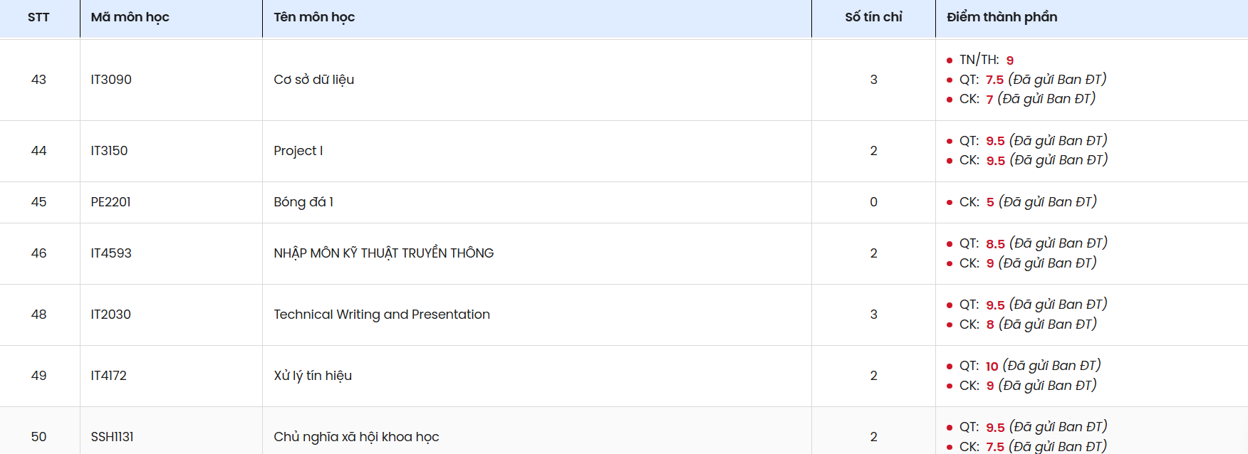
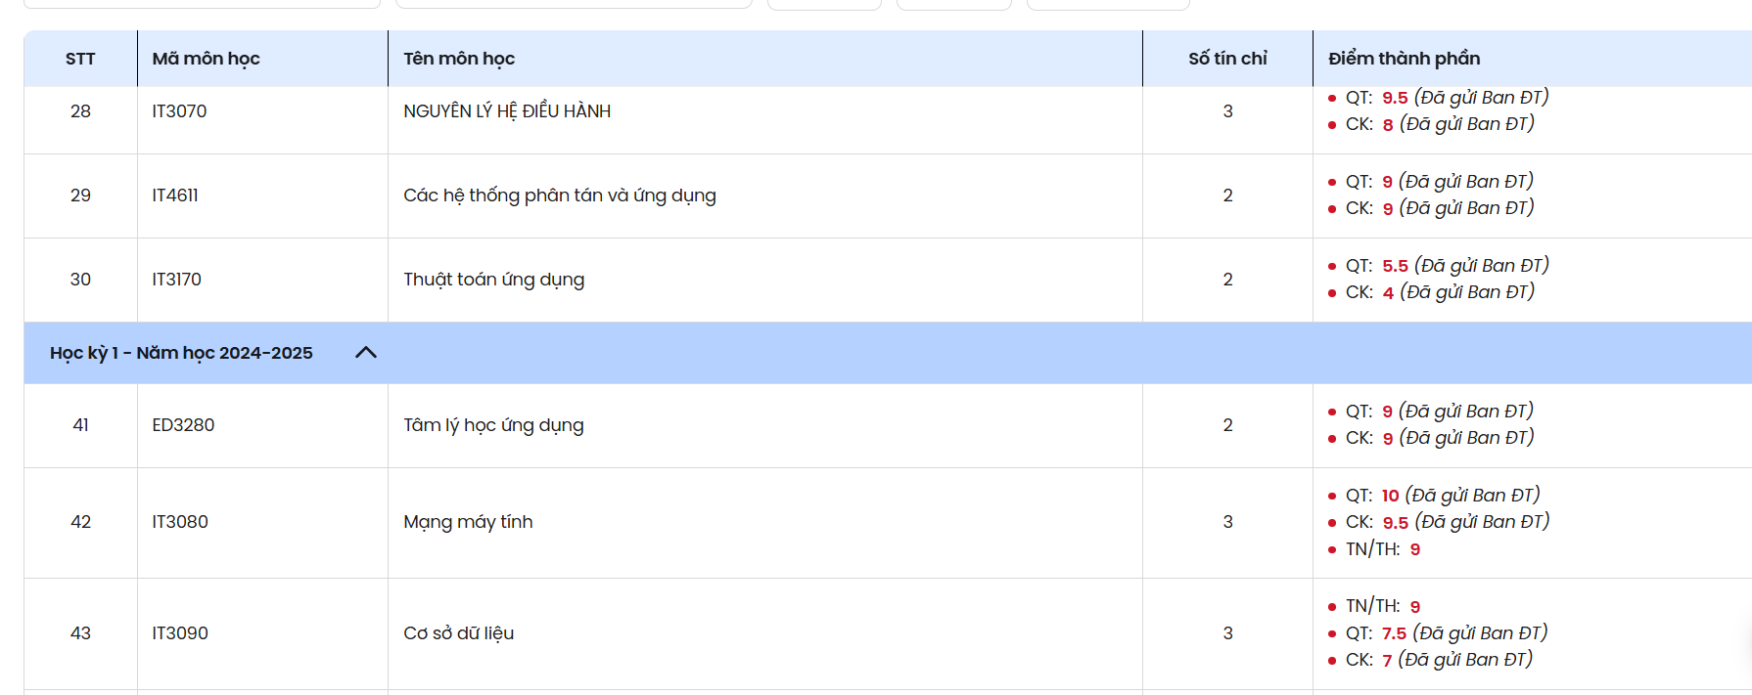
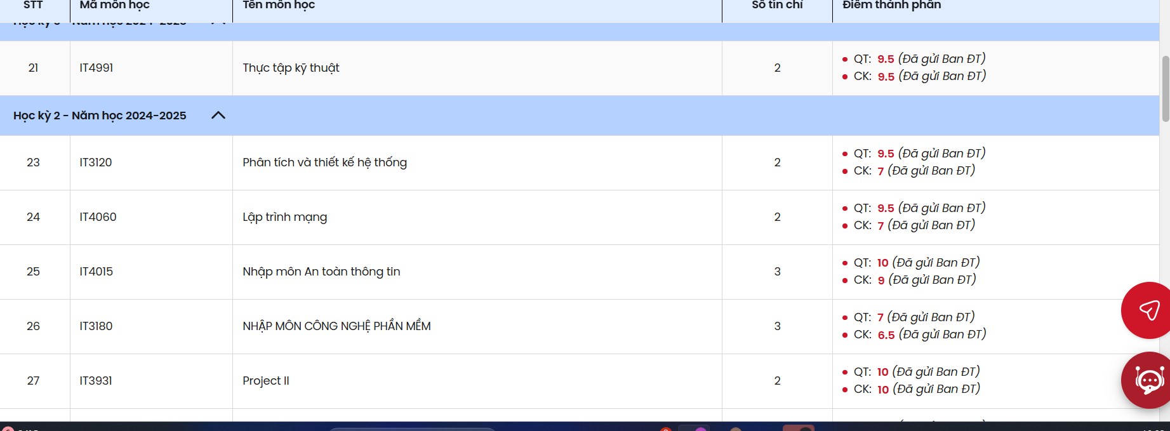

ảnh chụp giao diện:
